«Кто такие насекомые?»
(беседа, лепка)

Цели:
- обогащение словаря по теме «Насекомые»
- развитие познавательных способностей детей
- формирование представлений о нравственно – этических нормах поведения
- воспитание экологической культуры
- развитие мелкой моторики рук

Ход беседы:
Предложите ребенку отправиться в лес отдохнуть на полянке.
- Кого мы можем тут встретить? (Зверей.)
- Но звери чаще всего боятся человека. Заяц трусливый, олень осторожный, волк тоже обойдет стороной человека.
- Птицы тоже разлетятся, если увидят на поляне нас. Чаще всего птицы бывают очень осторожны.
-как ты думаешь, а есть такие жители в лесу, которые нас не испугаются, будут сидеть рядышком? Их много, они повсюду: и на деревьях, и на цветах, и на земле, и в воздухе. Кто это? Ты догадался? (Это насекомые.)
Когда в душистом сквозняке
Присядешь летом в сосняке,
Внимательно вглядись вокруг –
Ты многое заметишь, друг.
Личинку тащит муравей,
Спешит куда – то меж корней
Большой сосны. На толстый сук
Уселся золотистый жук.
Порхает легкий мотылек,
Пьет хоботком душистый сок
И собирает мед пчела.
Все заняты, у всех дела.
Мой друг, внимательно вглядись,
Волшебную увидишь жизнь.
Муравей, божья коровка, кузнечик, бабочка, комар, муха, пчела – все это насекомые. Тело у них состоит из члеников, шести ног, крыльев, усиков. Насекомые отличаются друг от друга по величине, форме тела, по цвету.
Насекомые – древнейшие и самые многочисленные обитатели нашей планеты. Они появились на ней примерно 250 миллионов лет назад и очень хорошо приспособились к жизни на Земле.
- А как ты думаешь, только ли на земле обитают насекомые?
- Насекомые обитают не только на земле, они прекрасно себя чувствуют и в воде, и под землей, и в воздухе.
- Вспомним, как передвигаются насекомые. (Червяк ползет. Пчела летает, кузнечик прыгает, жуки плавают. Насекомые все умеют делать: ходить, бегать, плавать, нырять, летать, порхать, прыгать)
-Отгадай-ка, кто это?
- Кто над нами вверх ногами? (Муха)
- Много загадок сочинил народ о насекомых.
Не солнце, не огонь, а светит. (Светлячок)
Голос тонок, нос долог,
Кто его убьет, тот свою кровь прольет. (Комар)
Ниток много – много,
А в клубок не смотает,
Одежду себе не шьет,
А ткань всегда ткет. (Паук)
Шли плотники без топоров,
Срубили избу без углов. (Муравьи)
Летит – говорит,
А сядет – молчит. (Жук)
- Расскажи, а чем питаются насекомые?
На каждое насекомое – свой корм.
Гусеницы поедают листья, жуки – точильщики и короеды – древесину и кору деревьев, дождевые черви любят прелые листья, комары питаются соком растений и кровью животных, медведка питается под землей корнями растений и т.д. есть такие насекомые – хищники, которые охотятся на других насекомых, например, божья коровка поедает тлю.
Насекомые – это очень вкусное лакомство для лягушек, ящериц, летучих мышей, птиц.
- А ты знаешь, кто самый сильный?
- Не слон, не бегемот. Самый сильный на земле – муравей! Он переносит тяжести, в 10 раз превосходящие его собственный вес, а слон при весе 5 тонн с трудом может поднять 1,5 тонны. Муравей, по сравнению со слоном, настоящий силач. А еще муравьи – великолепные строители. Какие прекрасные терема – муравейники они строят! Муравейник – это многоэтажный дом, теплый, уютный, многоквартирный, с хорошей вентиляцией, с кладовочками, со спальнями, с детскими комнатами, с мусоросборником и туалетом. Муравьи содержат свои дома в идеальной чистоте. Муравьи живут в муравейнике большой и дружной семьей. Муравьи уничтожают множество вредных насекомых, поэтому их называют «санитарами леса». Некоторые птицы специально прилетают за помощью к муравьям, которые очищают птицу от многочисленных паразитов, смазывают ей перья муравьиной кислотой.
- Как много интересного можно еще узнать о жизни насекомых. Насекомые живут не только в лесу, но и у нас в городе.
- Каких насекомых вы видели около дома, на участке детского сада?
- Все насекомые очень маленькие, поэтому постарайся никогда их не обижать, а охранять и беречь.
- А теперь послушай стихи о насекомых.
Муравейник
Сладко пахнут сосновой смолою
Разогретые темные пни.
Из иголочек высохшей хвои
Строят терем лесной муравьи.
Расторопно, с рабочей сноровкой
Ставят балки и бревна кладут.
Дело спорится бойко и ловко,
Будут в доме тепло и уют!
Будут в тереме малые дети
Мирно спать под напевы дождей.
Для того и встает на рассвете
Работящий лесной муравей.
Пчела
Пчелка золотая над цветком порхает,
Сок душистый пьет, собирает мед.
Шмель
В лесу цветок растет,
Шмелей к себе зовет:
«Прилетайте, шмели,
Поклонюсь до земли.
Гуще меда нету,
Чем с лесного цвета!»
Стрекоза
Склонились низко лозы
Над гладью тихих вод.
Мы – быстрые стрекозы
Здесь водим хоровод.
Без всякого усилья
Скользим мы над водой,
Сверкают наши крылья
Прозрачною слюдой.
Мотылек
Я – беззаботный мотылек.
Хоть я диву всего денек,
Но не грущу напрасно –
Ведь жизнь моя прекрасна.
В небесном голубом просторе
Купаюсь я, как будто в море.
Я не грущу напрасно,
Ведь жизнь моя прекрасна.
Ромашками белеет луг,
Порхают бабочки вокруг.
Я не грущу напрасно,
Ведь жизнь моя прекрасна.
Подарит мне живой цветок
Медовый золотистый сок.
Я не грущу напрасно,
Ведь жизнь моя прекрасна.
Муха
Муха, муха – надоеда
Прилетела к нам к обеду.
Видит муха: стол накрыт,
По тарелкам суп разлит,
Хлеб нарезан – можно есть,
Только где же мухе сесть?
Села муха на окошко,
Съела муха хлеба крошку.
Тряпкой муху мы прогнали:
«В гости мы тебя не звали!»

Божья коровка

Божья коровка
Ползёт по травинке.
У божьей коровки
Кружочки на спинке,
Изящные пятнышки
Чёрного цвета.
Коровка вздыхает,
Услышав про это:
«Я так осторожна!
Я так аккуратна!
Откуда ж взялись
Эти чёрные пятна?
А сейчас предложите ребенку вылепить божью коровку.

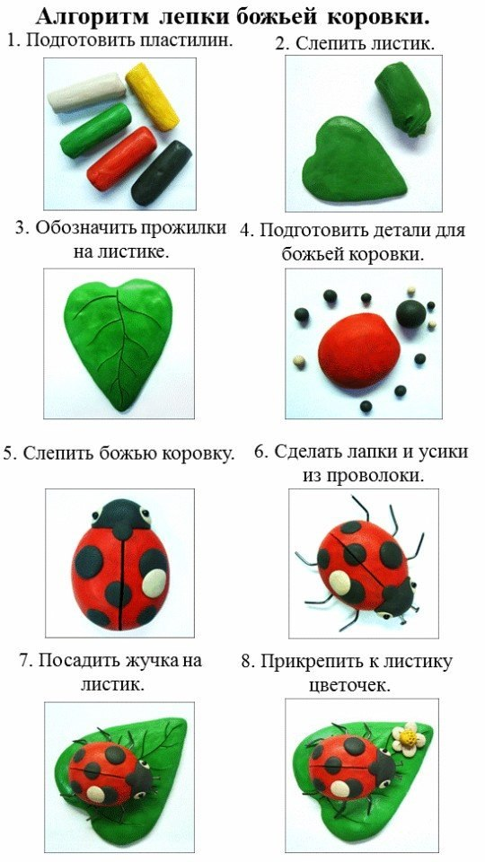

Похвалите ребенка. Поговорите с ним о выполненной работе.
Молодец, понравилось тебе работать пластилином? Что ты узнал нового о насекомых?

